链路聚合实验
- 实验目的
- 理解链路聚合的应用场景
- 理解手工模式Eth-Trunk的基本原理
- 掌握手工模式Eth-Trunk的配置方法
- 掌握LACP模式Eth-Trunk的配置思路和方法
- 理解LACP模式Eth-Trunk活动接口的选择原理
- 实验设备
若干华为交换机（S5700）， 若干终端。
- 实验步骤和内容
网络拓扑结构图
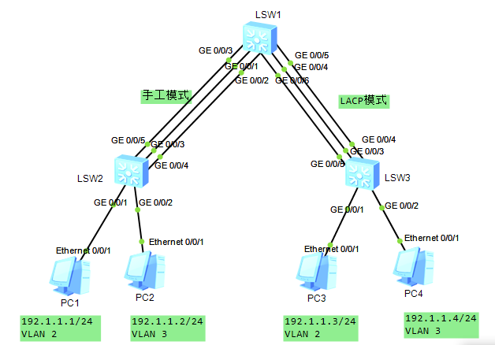

VLAN
实验步骤
- 启动设备
- 给所有PC设置好相应的IP地址和子网掩码
- 观察stp协议的作用下，三个交换机各个端口的情况，得出什么样的结论？
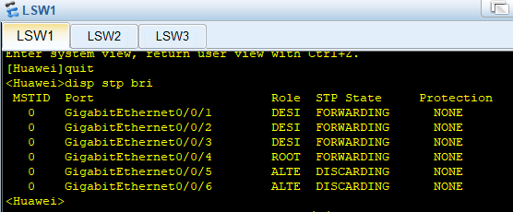
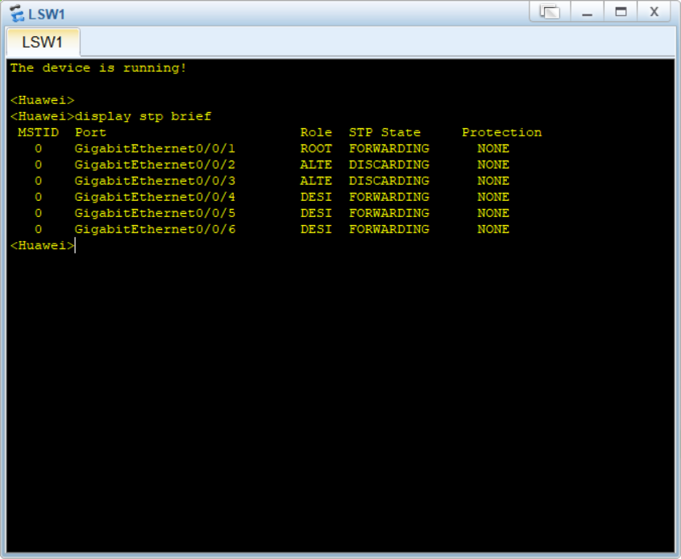
会发现只有一个端口是活动的，带宽较低

- 为了增加交换机之间链路的带宽。在LSW1和LSW2之前的链路配置为手工模式的链路聚合。在LSW1和LSW3之前的链路配置为LACP模式的链路聚合。
手工模式的链路聚合配置思路如下
手工模式下，链路两端的交换机配置一样

LSW1
在此路由器上需要建立两个链路聚合组，分别取名为1和2
- 手动模式的配置
[Huawei]interface Eth-Trunk 1 //创建并进入Eth-Trunk接口 1
[Huawei-Eth-Trunk1]mode manual load-balance //本接口采用手工模式
[Huawei-Eth-Trunk1]trunkport GigabitEthernet 0/0/1 //把g0/0/0接口加入链路聚合组中
Info: This operation may take a few seconds. Please wait for a moment...done.
[Huawei-Eth-Trunk1]trunkport GigabitEthernet 0/0/2
Info: This operation may take a few seconds. Please wait for a moment...done.
[Huawei-Eth-Trunk1]trunkport GigabitEthernet 0/0/3
Info: This operation may take a few seconds. Please wait for a moment...done.
[Huawei-Eth-Trunk1]least active-linknumber 2 //配置活动接口下限阈值为2
[Huawei-Eth-Trunk1]load-balance src-dst-mac //配置报文的负载分配方式
可以通过display eth-trunk 1 看到1号聚合组的情况
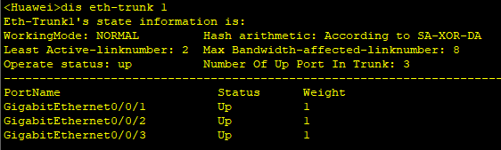
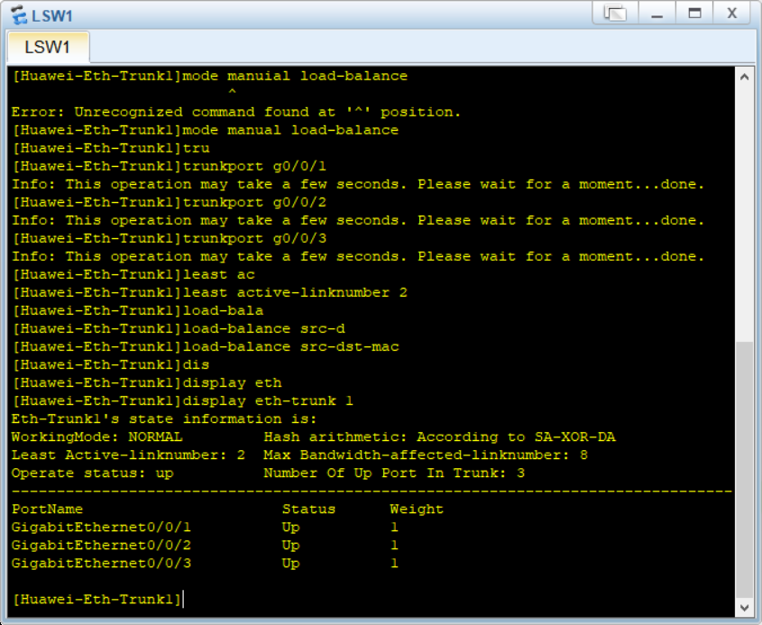
手工模式下，无论对端链路是否配置完成，只需要在链路聚合组（Eth-Trunk接口）中加入了UP状态的成员接口，则Eth-Trunk接口就会进入UP状态。

LSW2上做相同的手工模式配置
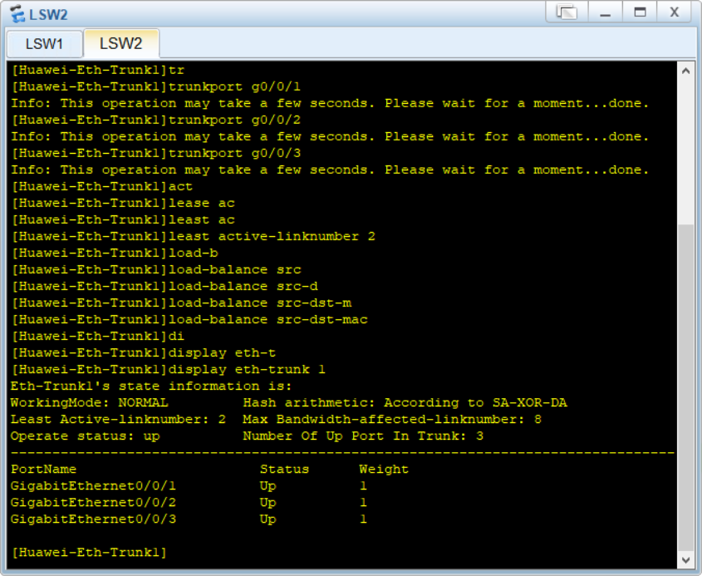
- LACP模式的配置 （另一端在LSW3上）
[Huawei]int Eth-Trunk 2 //创建并进入链路聚合组 2
[Huawei-Eth-Trunk2]mode lacp-static //制定Eth-Trunk 2 采用LACP模式
[Huawei-Eth-Trunk2]load-balance src-mac //配置LACP负载分担策略
[Huawei]interface GigabitEthernet0/0/4 //将接口加入聚合组的另一种方法。先进入接口
[Huawei-GigabitEthernet0/0/4] eth-trunk 2 //将本接口加入Eth-Trunk 2
[Huawei]interface GigabitEthernet0/0/5
[Huawei-GigabitEthernet0/0/4] eth-trunk 2
[Huawei]interface GigabitEthernet0/0/6
[Huawei-GigabitEthernet0/0/4] eth-trunk 2
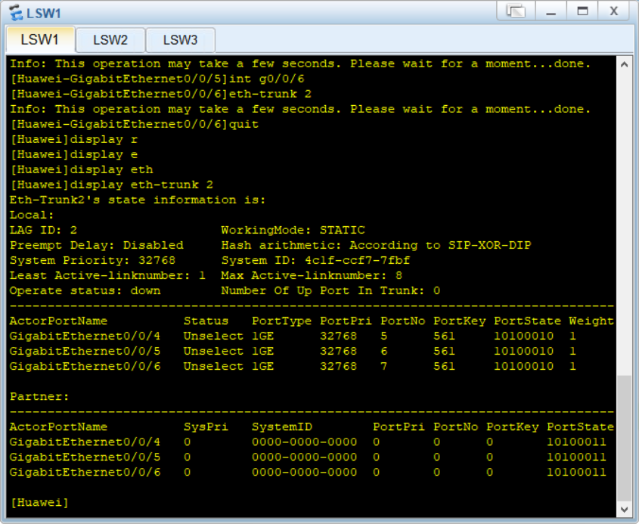
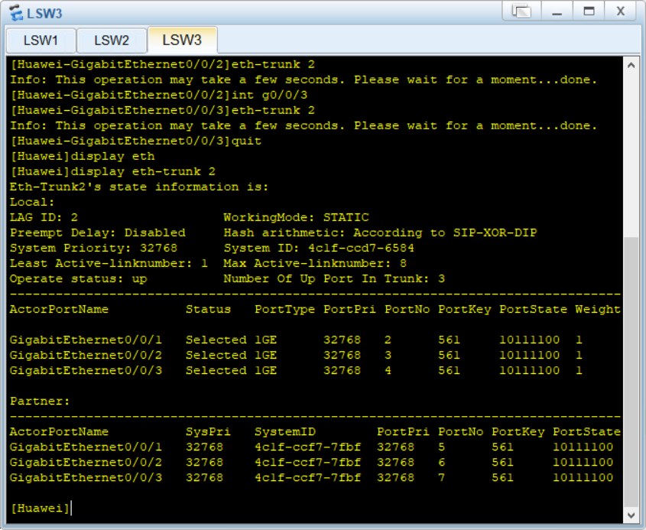
可以通过display eth-trunk 2查看其状态
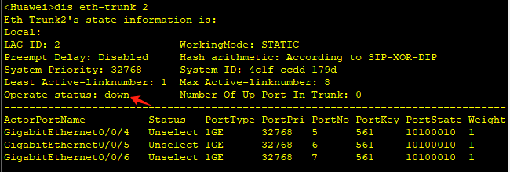
可以看出，LACP模式，只有当链路两端都配置完成，并且两端接口的参数相同，LACP才会将Eth-Trunk接口设置为UP状态。
（另一端在LSW3上做上述配置后，两端的Eth-Trunk接口就自动为UP状态）

接下来：
一些可选LACP参数的设置。（注意两端的参数必须相同，两端同时配置）
- 设置最小和最大活动链路数量。可以根据需要设置。两端不同时，最小下限值，以数值较大为准；最大下限值一，以数值较小为准。（通过下面的设置命令进行验证）
[Huawei]int Eth-Trunk 2
[Huawei-Eth-Trunk2]least active-linknumber 2 //设置最小活动链路数量为2 ，默认为1
[Huawei-Eth-Trunk2]max active-linknumber 2 //设置最小活动链路数量为3 ，默认为8
两端设置完后，可以通过display eth-trunk 接口号进行查看验证
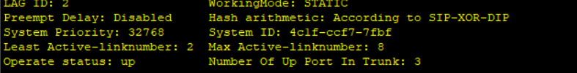
- 设置LACP系统优先级和接口优先级。
LACP系统优先级的作用是设定以链路哪端的设备为主动端，并由它来决定活动接口的选择。（优先级默认都是32768，值越低，优先级越高，优先级相同，则比较MAC地址）
LACP接口优先级是选择活动接口的标准。（优先级默认都是32768，值越低，优先级越高，优先级相同，则看接口ID. ）

[Huawei]lacp priority 20000 //设置系统优先级
[Huawei]int g0/0/5
[Huawei-GigabitEthernet0/0/5]lacp priority 30000 //设置端口的优先级
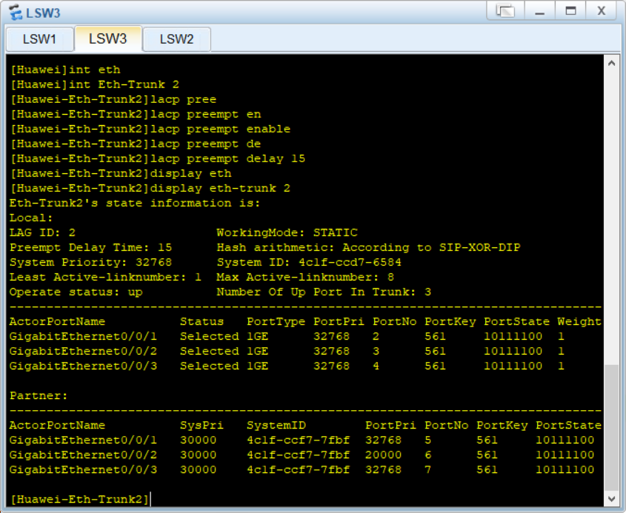
- 配置LACP抢占
只有开启了LACP抢占，才可以使高优先级的接口总是能够成为活动接口。同时为了避免链路切换而导致Eth-Trunk中的数据传输不稳定现象，可以设置一个时延，即非活动接口切换为活动接口之前需要等待的时间。
[Huawei]int Eth-Trunk 2
[Huawei-Eth-Trunk2]lacp preempt enable
[Huawei-Eth-Trunk2]lacp preempt delay 15

两端要有相同的配置哦

此时可以查看各个链路组的状态（是不是都UP）
比如下图中的LSW1中Eth-Trunk 2的状态
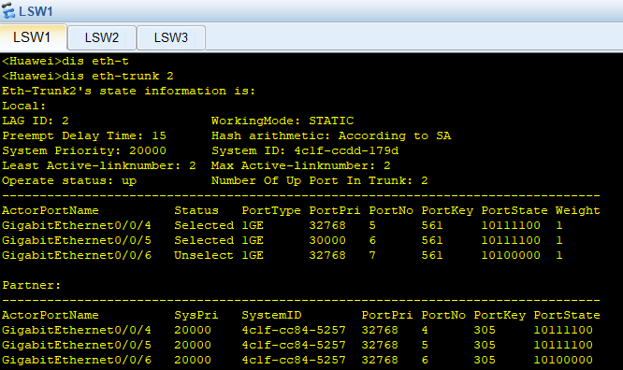
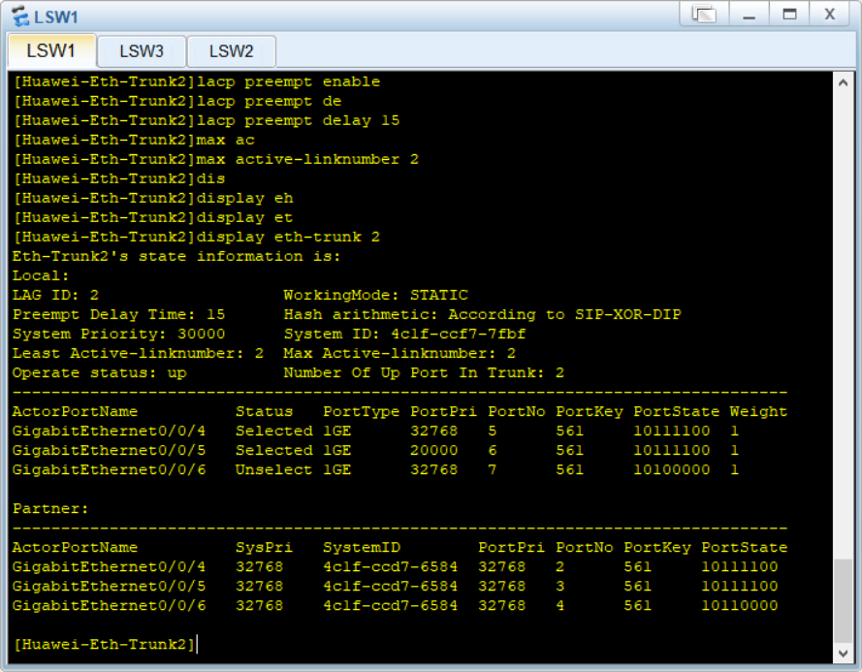
- 验证
- 验证备用接口的效果
从第4步最后可以查看到eth-trunk 2的活动接口为2，有一个接口为非活动接口。 现在通过关闭某一个活动接口（shutdown 模拟故障），观察链路聚合组中活动接口的切换。并通过故障恢复来观察 抢占功能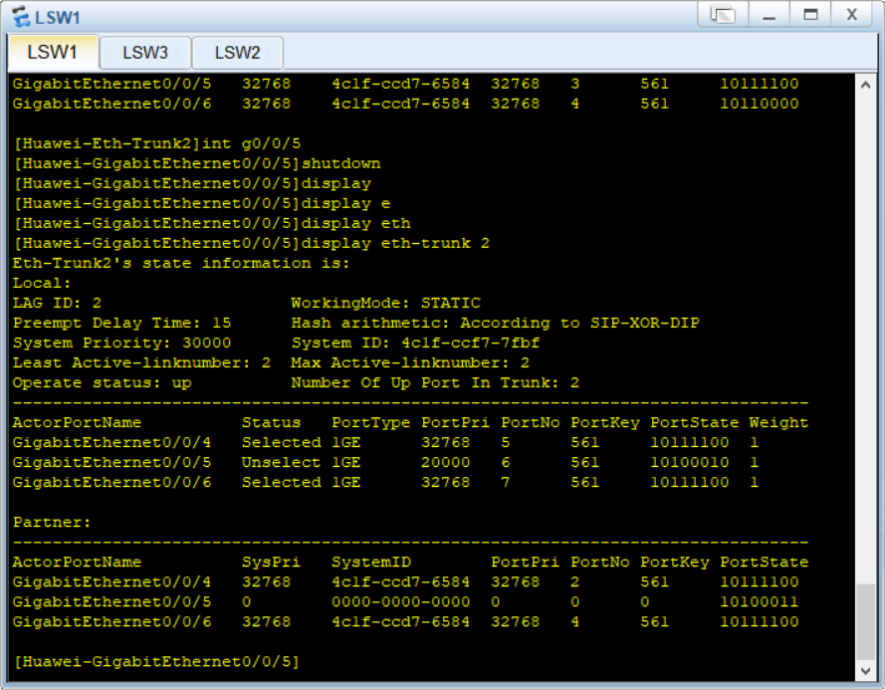
五号端口关闭后发现原来的六号端口活动了
- 验证活动链路下限阈值
前面设置下限阈值为2，若聚合组中的活动端口数量小于2（模拟故障，关闭两个端口），则会导致整个eth-trunk 2变为down状态。
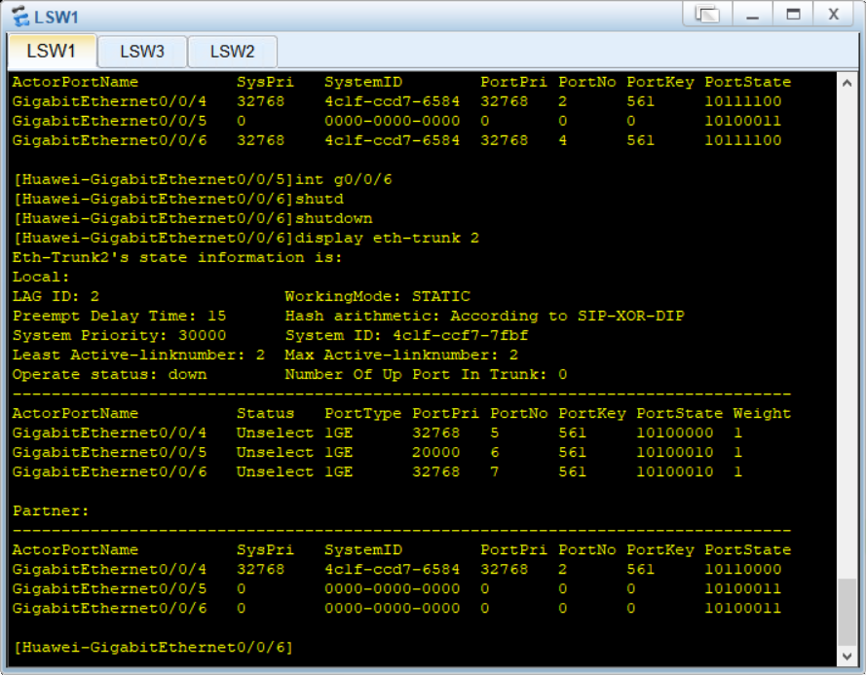
验证结束后，恢复原来设置
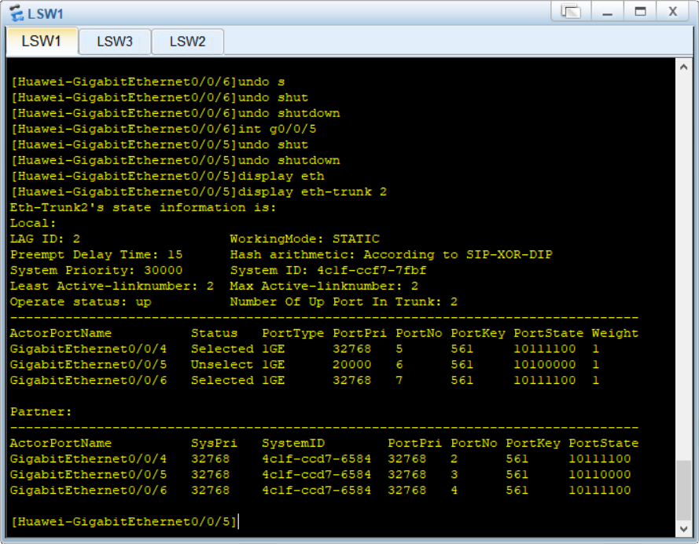
- 进行vlan的划分
链路聚合后，聚合组就看成是一个接口。按照VLAN的需求进行配置。
Eth-trunk 就看成是一个普通的接口
以下是关于LSW1上两个聚合口的vlan配置
[Huawei]int Eth-Trunk 1
[Huawei-Eth-Trunk1]port link-type trunk
[Huawei-Eth-Trunk1]port trunk allow-pass vlan 2 3
[Huawei-Eth-Trunk1]quit
[Huawei]int Eth-Trunk 2
[Huawei-Eth-Trunk2]port link-type trunk
[Huawei-Eth-Trunk2]port trunk allow-pass vlan 2 3
[Huawei-Eth-Trunk2]

配置结束后，验证同vlan主机之间的连通性
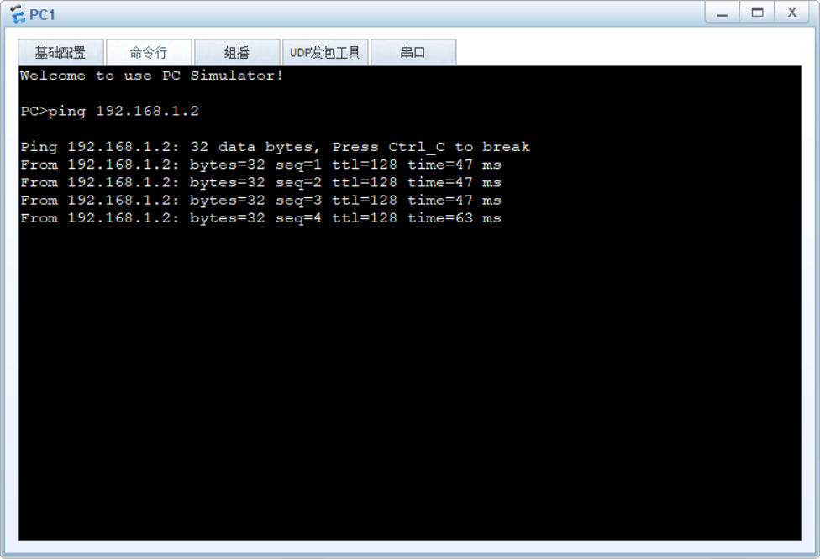
主机一向主机二ping可以通信

